***Smlouva o dílo***

Smlouva o dílo uzavřená ve smyslu §536 a násl. Obchodního zákoníku

na zhotovení díla

**dodávka a instalace školního rozhlasu s automatickým zvoněním**

**“**

**Objednatel: Základní škola, Praha 8, Libčická 10**

Libčická 658/10

181 00 Praha 8 – Čimice

IČ: 60461811

DIČ: CZ60461811

Zastoupený : Mgr.Štěpánka Sýkorová

Bankovní spojení: 100870724/0300

a

**Zhotovitel: Mgr. Lubomír Krobot**

Sídlo: 696 19 Mikulčice 296

IČ: 67001441

DIČ: neplátce DPH

Zastoupený: Mgr.Lubomír Krobot

Bankovní spojení: 675850433/0300

Zapsán v obchodním rejstříku.

Dále jen „zhotovitel“ na straně druhé.

1. **Předmět plnění**

(1) Předmětem smlouvy je provedení díla, tj. realizace **„Školní rozhlas s automatickým školním zvoněním“** dle podmínek a technických údajů uvedených v příloze.

Provedením díla se rozumí úplné a bezvadné provedení všech prací dle projektové dokumentace a vzorů pro zhotovení **školního rozhlasu** v rámci objednávky, včetně dodávek potřebných materiálů a součástí nezbytných pro řádné dokončení díla, dále provedení všech činností souvisejících s provedením prací, jejichž provedení je pro řádné dokončení díla nezbytné.

(2) Splněním dodávky díla se rozumí úplné dokončení a předání a převzetí díla, odstranění všech případných vad a nedodělků, provedení díla v požadované formě v souladu s cenovou nabídkou a předání písemných instrukcí k používání, pokud to okolnosti dodávky díla vyžadují.

(3) Práce, které v dokumentaci obsaženy nejsou a na jejichž provedení objednatel trvá nebo s jejichž provedením nad sjednaný rámec díla souhlasí, se nazývají vícepráce. Práce, které v dokumentaci obsaženy jsou, avšak objednatel jejich provedení nepožaduje, se nazývají méněpráce. Odsouhlasení víceprací i méněprací musí být provedeno předem písemně.

(4) Dojde-li při realizaci díla k výskytu víceprací nutných k dokončení díla nebo vyplývajících z realizace díla, zpracuje zhotovitel na základě požadavku objednatele přesný výkaz těchto prací s oceněním.

(5) Dojde-li při realizaci díla k rozšíření předmětu plnění na základě požadavku objednatele, je objednatel povinen předat zhotoviteli dodatek k PD a přesný výkaz těchto změn k odsouhlasení. Po odsouhlasení výkazu provede zhotovitel nacenění prací.

(6) Po odsouhlasení víceprací, změn, doplňků nebo rozšíření předmětu plnění dle odstavce 4 a 5 uzavřou obě strany Dodatek ke smlouvě o dílo, ve kterém dohodnou i úpravu termínu předání díla (bude-li to charakter změn vyžadovat) a ceny díla, případně budou upraveny další části smlouvy dotčené těmito změnami.

(7) Objednatel se zavazuje, že kompletně dokončené dílo bez vad a nedodělků, které bude plně funkční, převezme a zaplatí za jeho zhotovení dohodnutou cenu dle čl. III. za podmínek dle čl. V. této smlouvy.

**II. Doba a místo plnění**

(1) Zhotovitel se zavazuje provést dílo ve sjednané době a za podmínek uvedených dále v této smlouvě:

- Zahájení prací: 21.7.2025

- Dokončení prací: 24.7.2025

(2) Místem plnění je: předání zhotoveného díla v sídle zhotovitele

**III. Cena díla**

(1) Objednatel je povinen zhotoviteli zaplatit cenu určenou způsobem stanoveným v této smlouvě.

(2) Cena díla je stanovena jako pevná a nepřekročitelná, obsahuje veškeré náklady zhotovitele nezbytné k realizaci díla a je závazná do doby dokončení díla.

Cena za provedení díla, dle čl. I. Předmět plnění této smlouvy, činí:

Cena díla celkem bez DPH 244.250,-Kč

DPH 21 % 0 Kč (*zhotovitel není plátce DPH*)

**Cena celkem vč. DPH 244.250,--Kč**

Cenu je možné změnit pouze v případě, že dojde před nebo v průběhu realizace zakázky ke změnám sazeb daňových předpisů majících vliv na cenu díla.

(3) Podrobné sestavení ceny je zřejmé z rekapitulace a položkového rozpočtu zhotovitele, které tvoří nedílnou součást této smlouvy.

**IV. Oprávněné osoby jednající za smluvní strany**

(1) V průběhu provádění díla jsou smluvní strany oprávněny v uvedeném rozsahu jednat:

1. za zhotovitele ve věcech smluvních: Mgr. Lubomír Krobot
2. za zhotovitele ve věcech technických a běžných záležitostí souvisejících: Mgr. Lubomír Krobot
3. za objednatele ve věcech smluvních: Mgr. Štěpánka Sýkorová
4. za objednatele ve věcech technických: Bc. Radek Kopáč

**V. Platební a fakturační podmínky**

(1) Smluvní strany sjednávají, že podkladem pro zaplacení ceny budou faktury vystavené zhotovitelem.

Obsahové náležitosti faktury jako účetního a daňového dokladu budou vycházet z podmínek poskytnutí dotace stanovené Pravidly PRV ČR.

(2) Objednatel se dohodl se zhotovitelem na následujícím způsobu financování díla:

Úhrada ceny za zhotovení díla bude provedena na základě faktury vystavených zhotovitelem:

**Faktura konečná**

- bude vystavena, jakmile bude celé dílo zhotovitelem dokončeno a předáno objednateli, tzn., že bude podepsán protokol o předání a převzetí díla.

(3) Splatnost faktur je dohodnuta na 5 dnů ode dne doručení elektronickou poštou.

**VI. Práva a povinnosti smluvních stran**

(1) O termínu předání a převzetí dokončeného díla vyrozumí zhotovitel objednavatele telefonicky 5 dnů předem.

(2) O předání a převzetí dokončeného díla, musí být pořízen písemný zápis (protokol), který vyhotovuje zhotovitel na základě fyzického předání a převzetí konaného na místě provádění díla za účasti objednatele. Objednatel je povinen se k převzetí díla dostavit a dokončené funkční dílo převzít. Pokud se objednatel k převzetí z vážných důvodů nemůže dostavit, je povinen o tom vyrozumět zhotovitele. Objednatel v zápise výslovně uvede, zda dílo přejímá nebo ne a pokud ne, je povinen uvést do zápisu svoje důvody.

(3) Zhotovitel zodpovídá za bezpečnost a ochranu vlastních pracovníků a pracovníků subdodavatelských firem, které jsou s ním ve smluvním vztahu.

(4) Pokud zhotovitel způsobí svou činností při realizaci díla odebrání dotace objednateli zakázky, bude toto považováno za škodu způsobenou objednateli zakázky a zhotovitel se zavazuje k plné náhradě celé takto vzniklé škody.

**VII. Sankce za porušení podmínek smlouvy**

(1) Pokud bude zhotovitel v prodlení s dokončením celé zakázky, uhradí objednateli smluvní pokutu ve výši 0,1 % z ceny díla bez DPH za každý den prodlení.

(2) V případě prodlení objednatele v placením faktury nebo splátky, je objednatel povinen zaplatit zhotoviteli smluvní pokutu ve výši 0,1 % z dlužné částky za každý den prodlení, pokud se smluvní strany nedohodnou jinak.

**VIII. Vady díla a záruční podmínky**

(1) Zhotovitel poskytuje záruku za jakost díla, tj. že dílo bude po dobu záruky ode dne předání způsobilé k bezvadnému užívání k účelu, pro nějž bylo provedeno.

Záruční lhůta: 24 měsíců

Po tuto dobu odpovídá zhotovitel za vady, které objednatel zjistil a které včas reklamoval.

(2) Dílo může být zhotovitelem předáno a objednatelem převzato i v případě, že budou při předání a převzetí díla zjištěny zjevné vady a nedodělky, které však samy o sobě ani ve spojení s jinými nebrání řádnému užívání. Tyto zjevné vady a nedodělky musí být uvedeny v zápise o předání a převzetí díla se stanovením termínu jejich odstranění.

Vadou se rozumí odchylka v kvalitě díla stanovené projektovou dokumentací, touto smlouvou a obecně závaznými technickými normami a předpisy. Nedodělkem se rozumí nedokončená práce oproti projektové dokumentaci.

(3) Zhotovitel odpovídá za vady, jež má dílo v době jeho předání. Zhotovitel odpovídá i za vady vzniklé po předání díla, a to v záruční době. Odstraňování vad na díle se řídí příslušnými ustanoveními obchodního zákoníku.

Zhotovitel neodpovídá za vady díla, jestliže tyto vady byly způsobeny použitím věcí předaných mu k zpracování objednavatelem v případě, že zhotovitel ani při vynaložení odborné péče nevhodnost těchto věcí nemohl zjistit nebo na ně upozornil a objednatel na jejich použití trval. Zhotovitel rovněž neodpovídá za vady způsobené dodržením nevhodných pokynů daných mu objednavatelem, jestliže zhotovitel na nevhodnost těchto pokynů upozornil a objednatel na jejich dodržení trval nebo jestliže zhotovitel tuto nevhodnost ani při vynaložení odborné péče nemohl zjistit.

(4) Zhotovitel se zavazuje zahájit odstraňování vad předmětu plnění ve smyslu bodu VIII/1 až VIII/3 nejpozději do 5 dnů po písemném uplatnění oprávněné reklamace objednatelem a vady odstranit v co nejkratším technicky možném termínu, který se dohodne písemnou formou. Pokud zhotovitel odstranění vad v souladu s ustanoveními této smlouvy neprovede, má objednatel právo zajistit odstranění vad třetí osobou a požadovat úhradu všech nákladů na odstranění vad od zhotovitele. Zhotovitel se zavazuje k úhradě všech nákladů spojených s odstraněním vad.

**IX. Závěrečná ustanovení**

(1) Tato smlouva zaniká:

1. dohodou smluvních stran,
2. splněním účelu, na který byla uzavřena,
3. jednostranným odstoupením za podmínek uvedených v této smlouvě,
4. zánikem podnikatelského oprávnění zhotovitele.

(2) Návrh na odstoupení od této smlouvy zhotovitelem je možné podat v případě:

- nesplnění povinnosti objednatele předat zhotoviteli vzor krojů.

(3) Jednostranné odstoupení objednatele je možné v případě, že:

a) zhotovitel provádí dílo takovým způsobem, při kterém nedodržuje projektovou dokumentaci, technologické postupy a předpokládané technické normy nebo výrazně prodlužuje dohodnuté termíny plnění díla,

b) postupem zhotovitele, a to i ve smyslu písm. a), hrozí vznik škody,

c) objednatel si dále vyhrazuje právo odstoupit od již uzavřené smlouvy s vybraným uchazečem před započetím zhotovení díla z objektivních důvodů nezajištění financování díla, a to bez jakýchkoliv sankcí.

(4) Pokud se z důvodu vyšší moci stane plnění smlouvy pro některou ze smluvních stran nemožné, je povinna na tuto skutečnost upozornit písemně druhou stranu, a to nejpozději do 10 dnů od takového zjištění. V takovém případě si strany nebudou hradit majetkové sankce a náhradu případných škod. Pokud však příslušná smluvní strana oznámení včas neučiní, osvobození od hrazení sankcí a škod se na ni nevztahují. Na případných změnách vůči platné smlouvě se dohodnou smluvní strany uzavřením smluvního dodatku. Pokud strana, která uplatňuje smluvní dodatek z důvodu vyšší moci, neobdrží do 30 dnů od objednavatele kladné stanovisko, postupuje podle Obchodního zákoníku nebo podáním návrhu na soudní projednání konkrétní nepředvídané situace.

(5) Tato smlouva je vyhotovena ve 2 vyhotoveních, smlouvu lze měnit a doplňovat pouze písemnými dodatky podepsanými oběma smluvními stranami nebo jejich právními zástupci.

(6) Pokud nebylo v této smlouvě ujednáno jinak, řídí se právní poměry z ní vyplývající a vznikající obchodník zákoníkem v platném znění.

(7) Smluvní strany prohlašují, že se přičinily o odstranění všech případných rozporů, které by jinak vznikly při nedokonalosti obsahu smlouvy. Současně prohlašují, že tato smlouva nebyla sjednána v tísni ani za jinak jednostranně nevýhodných podmínek. Smlouvu si přečetly a na důkaz její autentičnosti připojují své podpisy.

(8) Tato smlouva nabývá účinnosti dnem podpisu oběma smluvními stranami, pro případ podpisu v rozdílných datech, považuje se za rozhodné datum pozdější.

ZŠ, Praha 8, Libčická 10 ………………………………………………………………..

Objednatel

V Mikulčicích 16.6.2025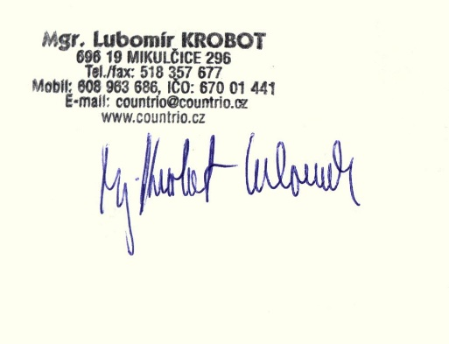 ………………………………………………………………..

Zhotovitel

Příloha: Položkový rozpočet – cenová nabídka

**Cenová nabídka 5.5.2025. Dle** [**https://www.technicke-normy-csn.cz/csn-en-50849-368012-197711.html**](https://www.technicke-normy-csn.cz/csn-en-50849-368012-197711.html)

**Instalace školního rozhlasu: Základní škola Libčická, Praha**

Na základě osobní návštěvy dne 2.5.2025 a ohledání prostor v celé budově, Vám předkládám cenovou nabídku dodávky a instalace školního rozhlasu s funkcí melodického časovaného zvonku (tzv. automatický školník), včetně instalace nového reproduktorového parku v celé budově dle konzultace na místě. Učebny, kabinety, chodby,jídelna,tělocvičny.

* + - 1. [MPT](https://www.bsacoustic.cz/rozhlasove-ustredny+94/mpt240/) 240 rozhlasová [ústředna](https://www.bsacoustic.cz/rozhlasove-ustredny+94/mpt240/) +melodické zvonění – specifikace viz odkaz

[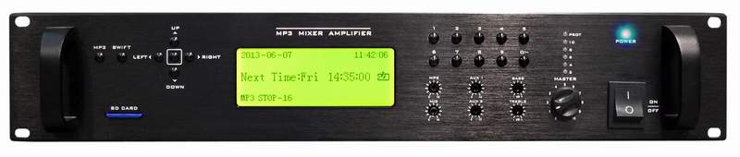](https://www.bsacoustic.cz/rozhlasove-ustredny+94/mpt240/)

rozhlasová ústředna pro 100 V rozvody vhodná pro montáž do 19" RACK-u. Obsahuje vestavěný SD / MP3 přehrávač. Má časový plánovač pro vysílání hudby na celý týden. Dále obsahuje 100 V transformátor ale i nízkoimpedanční 4-16 ohm výstup. Zabudované ochrany: limiter, ochrana proti zkratu a tepelná ochrana. Ústředna je vhodná i pro použití pro školní rozhlas, kde časování využijete pro školní zvonění nebo se dá použít i jako vánoční. Balení obsahuje 16 GB SD kartu s USB čtečkou.atd...

* + - 1. Reproduktor ARS 289 SPECIFIKACE VIZ

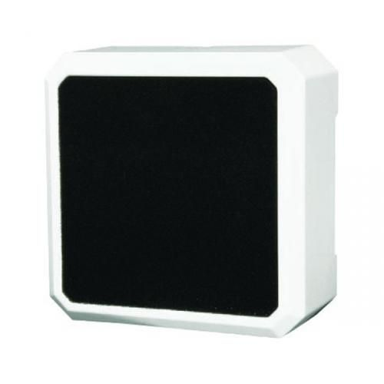

bílá plastová reproduktorová soustava pro 100 V rozvod. Reproduktor je chráněn průzvučným polyuretanem,určen pro školní rozhlas.

* + - 1. Mikrofonní hláska specifikace v odkazu

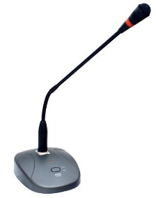

Stolní kondenzátorový mikrofon na husím 45cm krku s podstavcem a vypínačem. Napájení z přibaleného síťového adaptéru, nebo z 9V baterie. Při zapnutí a vypnutí mikrofonu tlačítkem se ozve gong (melodie), jejíž hlasitost lze regulovat nebo utlumit trimrem ze spodu podstavce. Vypínač má tichý chod.

4.Reproduktor PF25 TĚLOCVIČNA

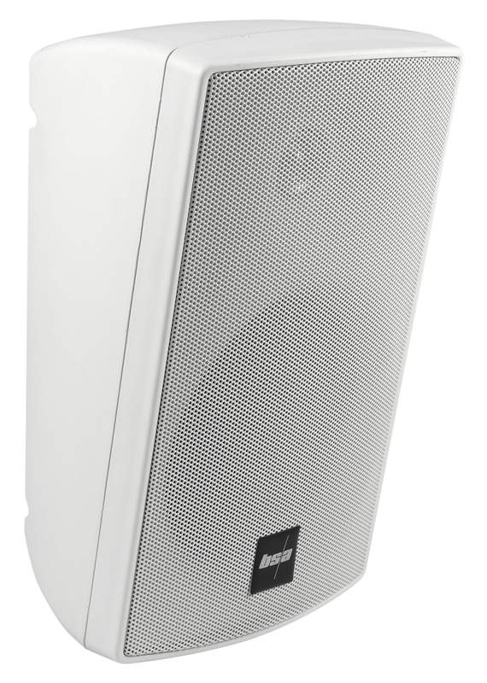

5.Reproduktor na chodby – oboustranný

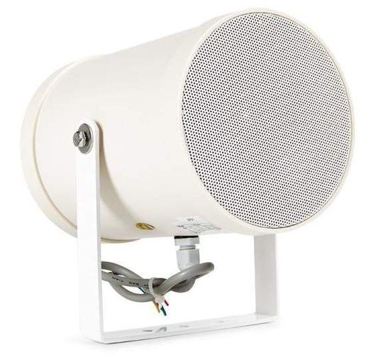

# Všechny komponenty i struktura odpovídají: [Návrh nouzového zvukového systému dle ČSN EN 50849 (třídící znak 36 80 12)](https://www.technicke-normy-csn.cz/csn-en-50849-368012-197711.html)

|  |  |  |  |
| --- | --- | --- | --- |
| **Položka** | **Cena za kus** | **Počet kusů** | **Celkem** |
| **MPT 240 rozhl.ústředna se zesilovačem 500W** | **29.180,-** | **1** | **29.180,-** |
| **BSA reproduktor skříňka** | **1.220,-** | **55** | **78.100,-** |
| **BSA Mikrof.hláska** | **1.680,-** | **1** | **1.680,-** |
| **Reproduktor do tělocvičny** | **2.210,-** | **3** | **6.630,-** |
| **Repro chodba oboustran.** | **2.460,-** | **9** | **22.140,-** |
| **Propojovací kabel** | **58,-** | **420** | **24.360,-** |
| **Spojovací a krycí mater.** | **18.800,-** | **1** | **18..800,-** |
| **Demontáž, montáž zapojení, vyladění syst.** | **1.200** | **48** | **57.600,-** |
| **Doprava** | **12,-** | **480,-** | **5.760,-** |
| **Celkem** |  |  | **244.250,-Kč** |

Nejsem plátcem DPH

**Cena s DPH, záruční i pozáruční servis do 24 h, záruka 24 měsíců.**

Nejsem plátce DPH

Živnostenský list vydal Městský úřad Hodonín, č.j. : HO/1998/0313-F/L event. č. : 370602-8699-00

dne 1.4.1998.

Vypracováno: 5.5.2025 Mgr. Lubomír Krobot

# Ozvučení sálů*sportovních areálů*obecní a školní rozhlas*zimní stadiony*mikrofony*ústředny*reproduktory*

*Mgr. Lubomír Krobot*Mikulčice*IČO67001441*mobil 608963686*email:* [*info@lubomirkrobot.cz*](mailto:info@lubomirkrobot.cz)